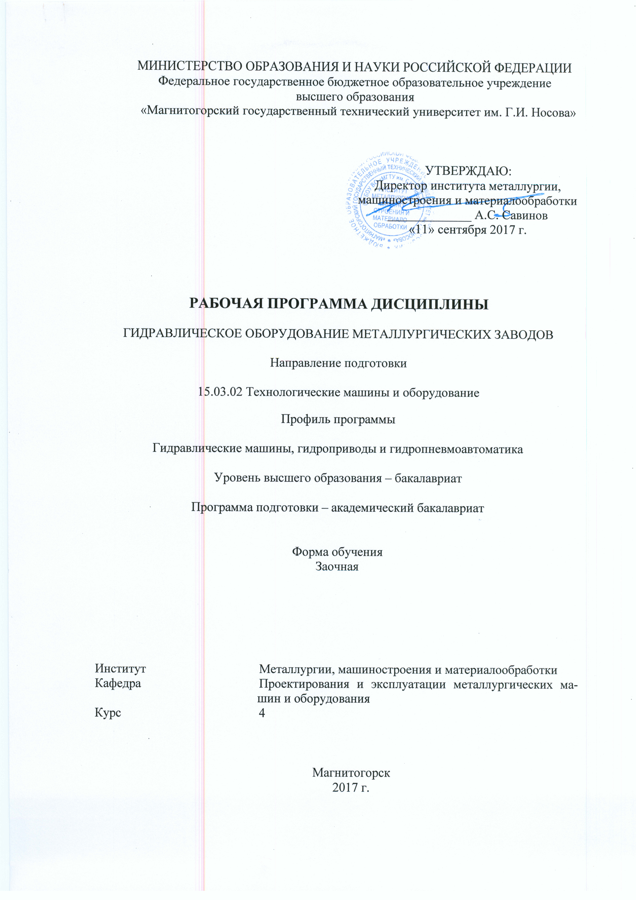
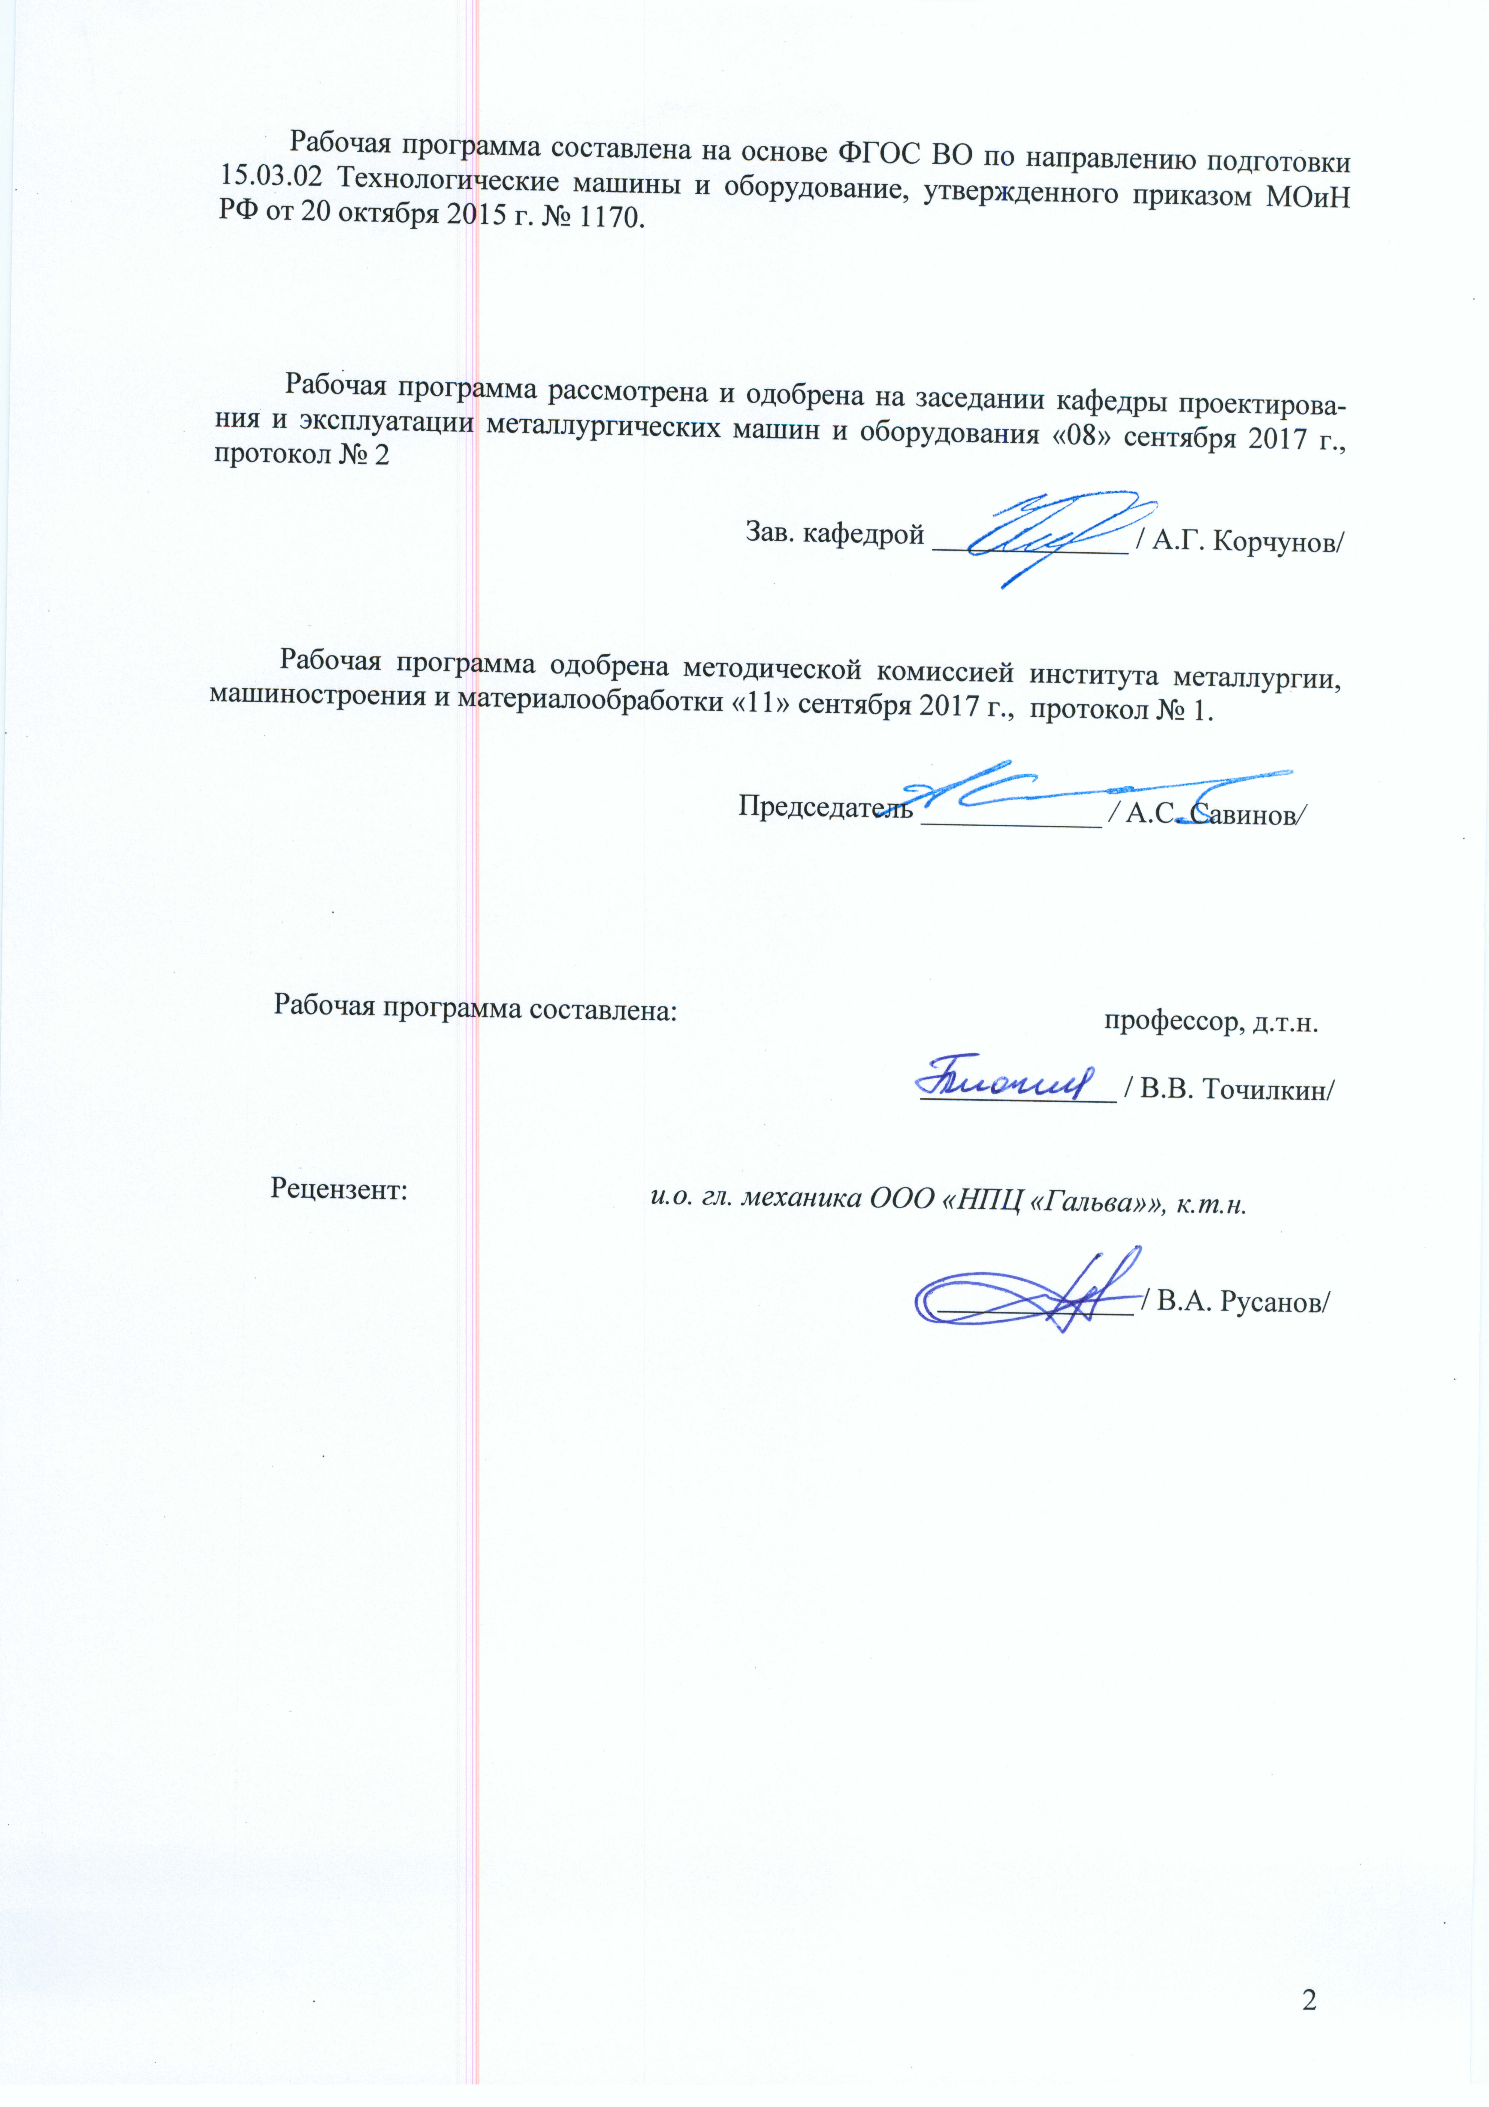

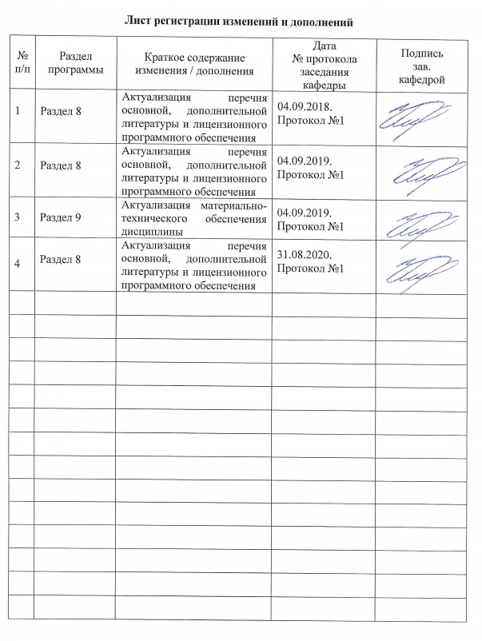

1 Цели освоения дисциплины
Целями освоения дисциплины Б1.ДВ.07.01 «Гидравлическое оборудование металлургических заводов» являются:
- Формирование у студентов системы знаний по проблемам создания, монтажа и эксплуатации систем гидравлического и пневматических приводов машин.
- Овладение основными принципами построения гидравлических и пневматических схем для решения конкретных конструкторских, технологических и эксплуатационных задач, связанных с системами гидравлического и пневматического приводов в технологических машинах.
- Приобретение навыков расчета и проектирования объектов гидравлического оборудования
- Овладение достаточным уровнем профессиональных компетенций в соответствии с требованиями ФГОС ВО по направлению 15.03.02 Технологические машины и оборудование.

2 Место дисциплины в структуре образовательной программы подготовки бакалавра
Дисциплина Б1.ДВ.07.01 «Гидравлическое оборудование металлургических заводов» входит в вариативную часть блока 1 образовательной программы.
Для изучения дисциплины необходимы знания (умения, владения), сформированные в результате изучения Б1.Б.12 «Начертательная геометрия и компьютерная графика», Б1.Б.14 «Теоретическая механика», Б1.Б.20 «Основы проектирования».
Знания (умения, владения), полученные при изучении данной дисциплины будут необходимы при рассмотрении дисциплины Б1.В.ДВ.05.01 «Металлургические подъемно-транспортные машины», Б1.В.10 «Механическое оборудование прокатных цехов», Б1.В.13 «Проектирование гидравлических машин и оборудования», а также при выполнении выпускной квалификационной работы.

3 Компетенции обучающегося, формируемые в результате освоения дисциплины и планируемые результаты обучения

В результате освоения дисциплины (модуля) «Гидравлическое оборудование металлургических заводов» обучающийся должен обладать следующими компетенциями:
Структурный  элемент  компетенции | Планируемые результаты обучения
ПК 5 способностью принимать участие в работах по расчету и проектированию деталей и узлов машиностроительных конструкций в соответствии с техническими заданиями и использованием стандартных средств автоматизации проектирования
Знать |  | - терминологию по основам расчета и проектирования объектов гидравлического оборудования;  - основы расчета и проектирования объектов гидравлического оборудования;  - этапы и последовательность проектирования объектов гидравлического оборудования.
Уметь |  | - составлять техническое задание, разрабатывать техническое предложение на основе знаний технологии и оборудования гидравлического оборудования;  - разрабатывать техническое предложение, выполнять эскизный проект на основе знаний технологии и оборудования  гидравлического оборудования;  - на основе знаний технологии и оборудования гидравлического оборудования металлургических предприятий, проводить необходимые проектные расчеты.
Владеть |  | - навыками подготовки технической документации при разработке гидравлического оборудования металлургических машин;  - навыками проведения расчетов систем гидравлического привода металлургических машин и агрегатов.
ПК-12: способностью участвовать в работах по доводке и освоению технологических процессов в ходе подготовки производства новой продукции, проверять качество монтажа и наладки при испытаниях и сдаче в эксплуатацию новых образцов изделий, узлов и деталей выпускаемой продукции
Знать |  | - основные определения и понятия в области гидравлических машин и оборудования;  - ранее накопленный опыт подготовки производства новой продукции гидравлического оборудования металлургических заводов; технологические процессы расчета деталей и узлов гидравлического оборудования металлургических заводов  - особенности испытаний при сдаче в эксплуатацию новых образцов изделий гидравлического оборудования металлургических заводов.
Уметь |  | - участвовать в работах по доводке и освоению технологических процессов гидравлического оборудования металлургических заводов;  - проверять качество монтажа и наладки при испытаниях деталей и узлов гидравлического оборудования; участвовать в работах по доводке и освоению технологических процессов гидравлического оборудования металлургических заводов;  - применять испытания при сдаче в эксплуатацию новых образцов изделий гидравлического оборудования; проверять качество монтажа и наладки при испытаниях деталей и узлов гидравлического оборудования металлургических заводов.
Владеть |  | - навыками участия в работах по доводке и освоению технологических процессов гидравлического оборудования металлургических заводов;  - навыками проверки качества монтажа и наладки при испытаниях деталей и узлов гидравлического оборудования;  - навыками испытаний при сдаче в эксплуатацию новых образцов изделий гидравлического оборудования.
ПК-13: умением проверять техническое состояние и остаточный ресурс технологического оборудования, организовывать профилактический осмотр и текущий ремонт технологических машин и оборудования
Знать |  | - методы организации профилактического осмотра в области гидравлического оборудования металлургических заводов;  - методы проверки технического состояния и остаточного ресурса технологического оборудования гидравлического оборудования;  - методы текущего ремонта технологических машин и оборудования гидравлического оборудования; методы организации профилактического осмотра в области гидравлического оборудования металлургических заводов.
Уметь |  | - самостоятельно организовывать профилактический осмотр в области гидравлического оборудования металлургических заводов;  - применять методы текущего ремонта технологических машин и оборудования гидравлического оборудования металлургических заводов. Самостоятельно организовывать профилактический осмотр в области гидравлического оборудования металлургических заводов;  - применять методы проверки технического состояния и остаточного ресурса технологического оборудования гидравлического оборудования металлургических заводов.
Владеть |  | -навыками самостоятельной организации профилактического осмотра в области гидравлического оборудования металлургических заводов;  - навыками текущего ремонта технологических машин и оборудования гидравлического оборудования металлургических заводов;  - навыками проверки технического состояния и остаточного ресурса технологического оборудования гидравлического оборудования металлургических заводов.

- Структура и содержание дисциплины (модуля)
Общая трудоемкость дисциплины составляет 4 зачетные единицы 144 акад. часов, в том числе:
– контактная работа – 10,7 акад. часов:
– аудиторная – 10 акад. часов;
– внеаудиторная – 0,7 акад. часов
– самостоятельная работа – 129,4 акад. часов;
– подготовка к зачету – 3,9 акад. часа
Раздел/ тема  дисциплины | Курс | Аудиторная  контактная работа  (в акад. часах |  |  | Самостоятельная работа (в акад. часах) | Вид самостоятельной  работы | Формы текущего и  промежуточного  контроля успеваемости | Код и структурный  элемент компетенции
Раздел/ тема  дисциплины | Курс | лекции | лаборат.  занятия | практич. занятия
- Тема: Введение. Основные понятия и определения по системам гидропривода металлургических машин. | 4 | 1 |  | 1 | 20 | изучение материала, подготовка к практическому заданию, выполнение контрольной работы | Устный опрос, сдача практической работы | ПК-13-зу  ПК-5-зув ПК-12-зув
- Тема: Гидравлический привод доменной печи. Гидравлическая схема БЗУ домны. | 4 | 0,5 |  | 1 | 20 | изучение материала, подготовка к практическому заданию, выполнение контрольной работы | Сдача практической работы | ПК-13-зув  ПК-5-зув ПК-12-зув
- Тема: Гидравлический привод сталеплавильных агрегатов и оборудования сталеплавильных цехов. Гидравлическая схема сталеплавильного агрегата. | 4 | 0,5 |  | 1 | 20 | изучение материала, подготовка к практическому занятию, выполнение контрольной работы | Сдача практической работы, проверка контрольной работы | ПК-13-зув  ПК-5-зув ПК-12-зув
- Тема: Гидравлический привод агрегатов внепечной обработки стали. | 4 | 1 |  | 1 | 20 | изучение материала, подготовка к практическому занятию, выполнение контрольной работы | Сдача практической работы | ПК-13-зув  ПК-5-зув ПК-12-зув
- Тема: Гидравлический привод машин непрерывного литья заготовок. Гидравлическая схема сортовой МНЛЗ (по элементам). Гидравлическая схема слябовой МНЛЗ. | 4 | 0,5 |  | 1/1И | 20 | изучение материала, подготовка к практическому заданию, выполнение контрольной работы | Сдача практической работы | ПК-13-зув  ПК-5-зув ПК-12-зув
- Тема: Гидравлический привод прокатных станов. Гидравлическая схема стана горячей прокатки (на примере стана 5000 ПАО «ММК»). Гидравлическая схема стана холодной прокатки.  Гидравлический привод пресса. | 4 | 0,5 |  | 1/1И | 29,4 | изучение материала, подготовка к практическому заданию, выполнение контрольной работы | Сдача практической работы, проверка контрольной работы | ПК-13-зув  ПК-5-зув ПК-12-зув
Итого по разделу |  | 4 |  | 6/2И | 129,4 | Консультации | Зачет
Итого по дисциплине |  | 4 |  | 6/2И | 129,4 |  | Зачет | ПК-13-зув  ПК-5-зув ПК-12-зув

- Образовательные и информационные технологии

Для реализации предусмотренных видов учебной работы в качестве образовательных технологий в преподавании дисциплины «Гидравлическое оборудование металлургических заводов» используются традиционная, информационно-коммуникационная образовательные технологии.
1. Традиционные образовательные технологии ориентируются на организацию образовательного процесса, предполагающую прямую трансляцию знаний от преподавателя к студенту (преимущественно на основе объяснительно-иллюстративных методов обучения). Учебная деятельность студента носит в таких условиях, как правило, репродуктивный характер.
Формы учебных занятий с использованием традиционных технологий:
Информационная лекция – последовательное изложение материала в дисциплинарной логике, осуществляемое преимущественно вербальными средствами (монолог преподавателя).
Практическое занятие, посвященное освоению конкретных умений и навыков по предложенному алгоритму.
2. Информационно-коммуникационные образовательные технологии – организация образовательного процесса, основанная на применении специализированных программных сред и технических средств работы с информацией.
Формы учебных занятий с использованием информационно-коммуникационных технологий:
Лекция-визуализация – изложение содержания сопровождается презентацией (демонстрацией учебных материалов, представленных в различных знаковых системах, в т.ч. иллюстративных, графических, аудио- и видеоматериалов
Передача необходимых теоретических знаний и формирование основных представлений по курсу «Гидравлическое оборудование металлургических заводов» происходит с использованием мультимедийного оборудования.
Для проведения лекционных занятий используется презентационное оборудование (проектор, экран, ноутбук).
Для выполнения лабораторных работ используется лабораторный практикум по механике жидкости и газа, который включает в себя:
- учебно-инженерную программу Fluid Sim;
- учебный комплекс «Пневмоавтоматика».
Для выполнения самостоятельных заданий студентам необходим персональный компьютер со стандартным пакетом Microsoft Office (Word, Excel, Power Point).

- Учебно-методическое обеспечение самостоятельной работы студентов

Примерные задания на практических занятиях
Разработка принципиальных схем гидравлического привода металлургической машины;
Расчет отдельных элементов гидравлических систем и выбор основной гидравлической аппаратуры гидропривода металлургической машины.

Примерное задание на контрольную работу
Целью выполнения контрольной работы является закрепление и расширение знаний, полученных студентами при освоении технических дисциплин. При выполнении контрольной работы студент должен научиться самостоятельно решать конкретные инженерные задачи, должен получить навыки в технических расчетах и конструировании.
Объектом проектирования является, как правило, гидравлическое оборудование металлургической машины или механизма, входящий в состав сложного агрегата, предназначенного для выполнения конкретной технологической операции в металлургическом цехе.
При выполнении контрольной работы разрабатывается следующая документация (вид схемы и расчет параметров гидравлического оборудования определятся в зависимости от типа металлургической машины):
Графическая часть: 1-2 листа формата А1.
- Общий вид машины с указанием технической характеристики (формат А3-А2).
- Принципиальная схема гидросистемы (формат А3-А2).
- Схема электрогидравлическая (по согласованию с преподавателем) - ( формат А3-А2).

Пояснительная записка (10 – 15 листов формата А4).
Тематика контрольной работы
- Проектирование гидравлической схемы БЗУ домны (по элементам).
- Проектирование гидравлической схемы сталеплавильного агрегата (по элементам).
- Проектирование гидравлической схемы сортовой МНЛЗ (по элементам).
- Проектирование гидравлической схемы слябовой МНЛЗ (по элементам).
- Проектирование гидравлической схемы прокатного стана (по элементам).

Оценочные средства для проведения промежуточной аттестации
а) Планируемые результаты обучения и оценочные средства для проведения промежуточной аттестации:

Структурный элемент  компетенции | Планируемые результаты обучения | Оценочные средства
ПК 5 способностью принимать участие в работах по расчету и проектированию деталей и узлов машиностроительных конструкций в соответствии с техническими заданиями и использованием стандартных средств автоматизации проектирования
Знать | - терминологию по основам расчета и проектирования объектов гидравлического оборудования;  - основы расчета и проектирования объектов гидравлического оборудования;  - этапы и последовательность проектирования объектов гидравлического оборудования. | Перечень теоретических вопросов к зачету:  - Классификация гидроприводов металлургических машин.  - Гидравлическая схема БЗУ домны (по элементам).  - Гидравлическая схема сталеплавильного агрегата (по элементам).  - Гидравлическая схема сортовой МНЛЗ (по элементам).  - Гидравлическая схема слябовой МНЛЗ (по элементам).  - Гидравлическая схема прокатного стана (по элементам).
Уметь | - составлять техническое задание, разрабатывать техническое предложение на основе знаний технологии и оборудования гидравлического оборудования;  - разрабатывать техническое предложение, выполнять эскизный проект на основе знаний технологии и оборудования  гидравлического оборудования;  - на основе знаний технологии и оборудования гидравлического оборудования металлургических предприятий, проводить необходимые проектные расчеты. | Практическое задание  Составить принципиальную гидравлическую схему по заданию:  При холодной прокатке металлических пластин необходимо за каждым формообразующим постом располагать пост холодной рихтовки. На нем каждый лист должен рихтоваться с помощью следующего вальца с соответствующим усилием.  Для того чтобы обрабатываемый лист не сталкивался с прижимным вальцом, он поднимается цилиндром одностороннего действия. Этот цилиндр должен выдвигаться после нажатия на кнопку, и после отпускания кнопки под действием веса вальца он должен совершать движение назад.  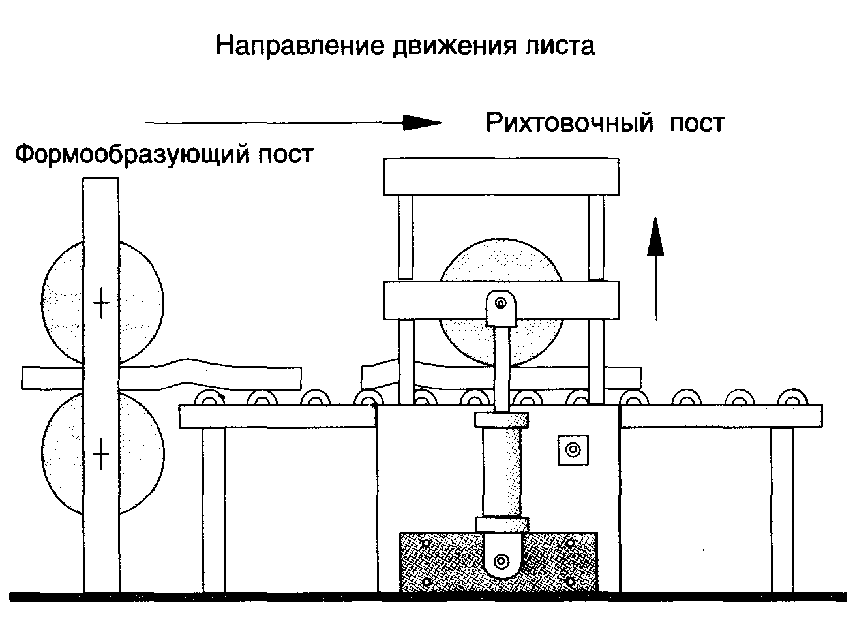
Владеть | - навыками анализа технологических процессов, функциональных схем их автоматизации,  - навыками построения систем гидропривода металлургических машин и агрегатов;  - навыками чтения и построения электрогидравлических и электропневматических схем | Контрольная работа  Примерное задание на контрольную работу см. в п.6.
ПК-12: способностью участвовать в работах по доводке и освоению технологических процессов в ходе подготовки производства новой продукции, проверять качество монтажа и наладки при испытаниях и сдаче в эксплуатацию новых образцов изделий, узлов и деталей выпускаемой продукции
Знать | - основные определения и понятия в области гидравлических машин и оборудования;  - ранее накопленный опыт подготовки производства новой продукции гидравлического оборудования металлургических заводов; технологические процессы расчета деталей и узлов гидравлического оборудования металлургических заводов  - особенности испытаний при сдаче в эксплуатацию новых образцов изделий гидравлического оборудования металлургических заводов. | Перечень теоретических вопросов к зачету:  - Основные положения по системам гидравлического привода металлургических машин.  - Элементы гидравлических схем
Уметь | - участвовать в работах по доводке и освоению технологических процессов гидравлического оборудования металлургических заводов;  - проверять качество монтажа и наладки при испытаниях деталей и узлов гидравлического оборудования; участвовать в работах по доводке и освоению технологических процессов гидравлического оборудования металлургических заводов;  - применять испытания при сдаче в эксплуатацию новых образцов изделий гидравлического оборудования; проверять качество монтажа и наладки при испытаниях деталей и узлов гидравлического оборудования металлургических заводов. | Практическое задание  Составить принципиальную гидравлическую схему по заданию:  С целью обеспечения возможности движения матрицы в обоих направлениях с помощью гидравлического привода используется цилиндр двухстороннего действия. Изменение направления движения осуществляется переключением 4/2 электромагнитного распределителя. Необходимо, как требуется в задании, выдвинутое положение обеспечить принудительным образом, так что используем распределитель с пружинным возвратом.  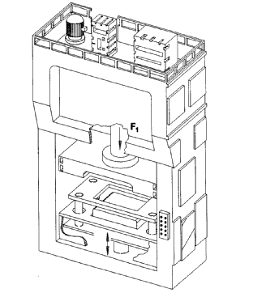
Владеть | - навыками участия в работах по доводке и освоению технологических процессов гидравлического оборудования металлургических заводов;  - навыками проверки качества монтажа и наладки при испытаниях деталей и узлов гидравлического оборудования;  - навыками испытаний при сдаче в эксплуатацию новых образцов изделий гидравлического оборудования. | Контрольная работа  Примерное задание на контрольную работу см. в п.6.

Структурный элемент  компетенции | Планируемые результаты обучения | Оценочные средства
ПК-13: умением проверять техническое состояние и остаточный ресурс технологического оборудования, организовывать профилактический осмотр и текущий ремонт технологических машин и оборудования
Знать | - методы организации профилактического осмотра в области гидравлического оборудования металлургических заводов;  - методы проверки технического состояния и остаточного ресурса технологического оборудования гидравлического оборудования;  - методы текущего ремонта технологических машин и оборудования гидравлического оборудования; методы организации профилактического осмотра в области гидравлического оборудования металлургических заводов. | Перечень теоретических вопросов к зачету:  - Классификация гидроприводов.  - Достоинства и недостатки гидропривода.  - Условные обозначения в гидроприводах.  - Структура гидропривода.
Уметь | - самостоятельно организовывать профилактический осмотр в области гидравлического оборудования металлургических заводов;  - применять методы текущего ремонта технологических машин и оборудования гидравлического оборудования металлургических заводов. Самостоятельно организовывать профилактический осмотр в области гидравлического оборудования металлургических заводов;  - применять методы проверки технического состояния и остаточного ресурса технологического оборудования гидравлического оборудования металлургических заводов. | Практическое задание  Составить принципиальную гидравлическую схему по заданию:  Даны сборочные линии, в которых две детали должны быть сориентированы и поочередно и точно установлены на ленту транспортера.  • Это реализуется установкой управляемого от переключателя поворотного приемного механизма, который принимает детали с двух сборочных постов.  • Поворотный приемный механизм приводится в движение цилиндром двухстороннего действия.  Для привода гидравлического цилиндра двухстороннего действия применяется распределитель типа 4/2 с пружинным возвратом. Чтобы гарантировать крайнее положение поршня гидроцилиндра, переключающий сигнал должен сохраняться. Самый простой способ сохранения этого сигнала — использовать переключатель.  Для того чтобы механизм не ударялся в крайних положениях на максимальной скорости, поршень гидравлического цилиндра должен замедляться в конце хода. Это достигается использованием цилиндра с двухсторонним демпфированием.  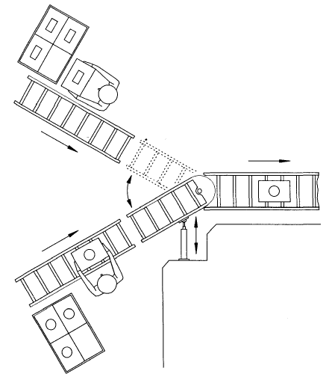
Владеть | -навыками самостоятельной организации профилактического осмотра в области гидравлического оборудования металлургических заводов;  - навыками текущего ремонта технологических машин и оборудования гидравлического оборудования металлургических заводов;  - навыками проверки технического состояния и остаточного ресурса технологического оборудования гидравлического оборудования металлургических заводов. | Контрольная работа  Примерное задание на контрольную работу см. в п.6.

б) Порядок проведения промежуточной аттестации, показатели и критерии оценивания:
Промежуточная аттестация по дисциплине «Гидравлическое оборудование металлургических заводов» включает теоретические вопросы, позволяющие оценить уровень усвоения обучающимися знаний, и практические задания, выявляющие степень сформированности умений и владений, проводится в форме зачета и сдачи контрольной работы.
Зачет по данной дисциплине проводится в устной форме, включает 1 теоретический вопрос и одно практическое задание.

Показатели и критерии оценивания зачета:
«Зачтено» - выставляется при условии, если студент показывает хорошие знания учебного материала по темам курса, знает элементы, описание работы систем гидропривода металлургических машин, умеет составлять принципиальные гидравлические схемы. При этом студент логично и последовательно излагает материал, раскрывает смысл вопроса, дает удовлетворительные ответы на дополнительные вопросы.
«Не зачтено» - выставляется при условии, если студент владеет отрывочными знаниями по темам курса, дает неполные ответы на вопросы из основной литературы, рекомендованной к курсу.

8 Учебно-методическое и информационное обеспечение дисциплины

а) Основная литература

- Нагорный, В. С. Средства автоматики гидро- и пневмосистем : учебное пособие / В. С. Нагорный. — Санкт-Петербург : Лань, 2014. — 448 с. — ISBN 978-5-8114-1652-3. — Текст : электронный // Лань : электронно-библиотечная система. — URL: https://e.lanbook.com/reader/book/52612/#1 (дата обращения: 28.10.2020). — Режим доступа: для авториз. пользователей.
б) Дополнительная литература:
- Пропорциональный гидропривод : лабораторный практикум / Е. Ю. Мацко, И. М. Кутлубаев, О. Р. Панфилова, И. Г. Усов ; МГТУ. - Магнитогорск : МГТУ, 2017. - 1 электрон. опт. диск (CD-ROM). - Загл. с титул. экрана. - URL: https://magtu.informsystema.ru/uploader/fileUpload?name=3368.pdf&show=dcatalogues/1/1139178/3368.pdf&view=true (дата обращения: 09.10.2020). - Макрообъект. - Текст : электронный. - Сведения доступны также на CD-ROM.
- Точилкин, В. В. Проектирование элементов металлургических машин и оборудования : учебное пособие / В. В. Точилкин, О. А. Филатова ; МГТУ. - Магнитогорск : МГТУ, 2017. - 1 электрон. опт. диск (CD-ROM). - Загл. с титул. экрана. - URL: https://magtu.informsystema.ru/uploader/fileUpload?name=3319.pdf&show=dcatalogues/1/1138305/3319.pdf&view=true (дата обращения: 09.10.2020). - Макрообъект. - Текст : электронный. - ISBN 978-5-9967-0975-5. - Сведения доступны также на CD-ROM.
- Гудилин, Н. С. Гидравлика и гидропривод / Н. С. Гудилин. — 4-е изд. — Москва : Горная книга, 2007. — 520 с. — ISBN 978-5-98672-055-5. — Текст : электронный // Лань : электронно-библиотечная система. — URL: https://e.lanbook.com/reader/book/3442/#1 (дата обращения: 28.10.2020). — Режим доступа: для авториз. пользователей.

в) Методические указания:
- Основы функционирования гидро- и электроприводов : практикум / А. И. Курочкин, Д. М. Айбашев, А. М. Филатов, С. В. Подболотов ; Магнитогорский гос. технический ун-т им. Г. И. Носова. - Магнитогорск : МГТУ им. Г. И. Носова, 2019. - 1 CD-ROM. - Загл. с титул. экрана. - URL : https://magtu.informsystema.ru/uploader/fileUpload?name=4014.pdf&show=dcatalogues/1/1532643/4014.pdf&view=true (дата обращения: 09.10.2020). - Макрообъект. - Текст : электронный. - Сведения доступны также на CD-ROM.
- Основы функционирования гидро- и электроприводов : практикум / В. С. Вагин, А. М. Филатов, А. Д. Кольга [и др.]. - Магнитогорск : МГТУ, 2014. - 190 с. : ил., табл. - URL: https://magtu.informsystema.ru/uploader/fileUpload?name=868.pdf&show=dcatalogues/1/1118358/868.pdf&view=true (дата обращения: 09.10.2020). - Макрообъект. - Текст : электронный. - Имеется печатный аналог.
- Гидромеханика : практикум / А. Д. Кольга, В. С. Вагин, А. И. Курочкин, Б. М. Габбасов ; МГТУ. - [2-е изд., подгот. по печ. изд. 2017 г.]. - Магнитогорск : МГТУ, 2018. - 1 электрон. опт. диск (CD-ROM). - Загл. с титул. экрана. - URL:https://magtu.informsystema.ru/uploader/fileUpload?name=3466.pdf&show=dcatalogues/1/1514288/3466.pdf&view=true (дата обращения: 09.10.2020). - Макрообъект. - Текст : электронный. - Сведения доступны также на CD-ROM.

г) Программное обеспечение и Интернет-ресурсы:
Программное обеспечение
 | Наименование ПО | № договора | Срок действия лицензии
 | MS Windows 7 Professional(для классов) | Д-1227-18 от 08.10.2018 | 11.10.2021
 | MS Office 2007 Professional | № 135 от 17.09.2007 | бессрочно
 | АСКОН Компас 3D в.16 | Д-261-17 от 16.03.2017 | бессрочно

 | 7Zip | свободно распространяемое ПО | бессрочно
 | FAR Manager | свободно распространяемое ПО | бессрочно
 | Электронные плакаты по дисциплине "Гидравлика и гидропривод" | К-278-11 от 15.07.2011 | бессрочно
Профессиональные базы данных и информационные справочные системы
- Электронная база периодических изданий East View Information Services, ООО «ИВИС» – URL: https://dlib.eastview.com/ .
- Национальная информационно-аналитическая система – Российский индекс научного цитирования (РИНЦ). – URL: https://elibrary.ru/project_risc.asp .
- Поисковая система Академия Google (Google Scholar). – URL: https://scholar.google.ru/.
- Поисковая система профессиональных баз данных патентно-правовой и научно-технической литературы «Федерального института промышленной собственности».– URL: http://www1.fips.ru/iiss/ .
- Библиотека ФГБОУ ВПО «МГТУ» [Электронный ресурс]. – Режим доступа: http://www.magtu.ru, свободный. – Загл. с экрана. – Яз. рус.

9 Материально-техническое обеспечение дисциплины

При чтении лекций и проведении лабораторных, практических работ:

- Учебные фильмы по гидравлическому приводу и гидро-пневмоавтоматике техногических машин.
- Компьютерные программы по системам управления и гидро- пневмоавтоматике фирмы «Фесто».
- Стенд по системам управления и гидро- пневмоавтоматике фирмы «Фесто».

Тип и название аудитории | Оснащение аудитории
Учебные аудитории для проведения занятий лекционного типа | Мультимедийные средства хранения, передачи и представления информации.
Учебные аудитории для проведения лабораторных занятий, групповых и индивидуальных консультаций, текущего контроля и промежуточной аттестации | Мультимедийные средства хранения, передачи и представления информации.  Комплекс тестовых заданий для проведения промежуточных и рубежных контролей.
Помещения для самостоятельной работы обучающихся | Персональные компьютеры с пакетом MS Office, выходом в Интернет и с доступом в электронную информационно-образовательную среду университета
Помещения для хранения и профилактического обслуживания учебного оборудования | Шкафы для хранения учебно-методической документации, учебного оборудования и учебно-наглядных пособий.

